面试资格审查地点及面试地点图示

一、地图图示
①面试地点:浙江财经学院文华校区(杭州市文一西路83号)
②面试资格审查地点:杭州君临大酒店(杭州市文一西路99号,与丰潭路交界)
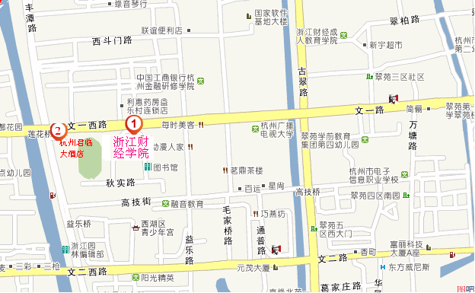

二、公交线路
B2、70/K70、303/K303、804、25/K25、K75、804、K278、K43益乐路口站。

